步骤 1：环境准备与服务停止
停止原有 Ollama 容器服务，清理运行环境，避免端口与服务冲突：
powershell
docker-compose down

确认 Docker Desktop 正常运行，网络与镜像源配置无误。
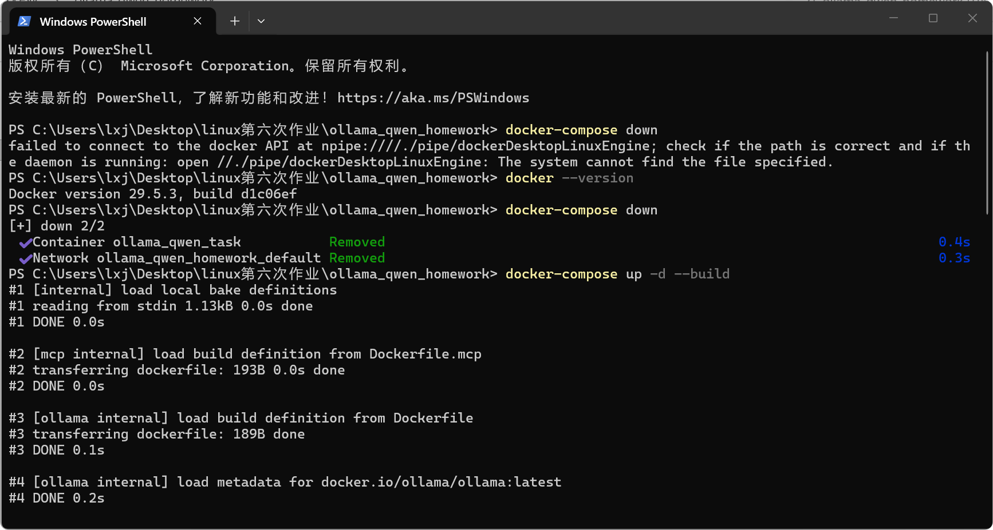

步骤 2：新增 MCP 代理服务相关文件
新建 Dockerfile.mcp（MCP 镜像构建文件），定义代理服务的基础环境与启动命令：
dockerfile

FROM python:3.10-slimWORKDIR /appRUN pip install flask requests --no-cache-dirCOPY mcp_server.py .EXPOSE 8000CMD ["python", "mcp_server.py"]

新建 mcp_server.py（代理核心代码），实现透明请求转发逻辑：
python

运行

from flask import Flask, request, Responseimport requests
app = Flask(__name__)
OLLAMA_API = "http://ollama:11434/api/chat"
@app.route("/api/chat", methods=["POST"])def chat_proxy():
resp = requests.post(
OLLAMA_API,
data=request.data,
headers=request.headers,
stream=True
)
return Response(resp.iter_content(chunk_size=1024), status=resp.status_code, content_type=resp.headers.get('content-type'))
if __name__ == "__main__":
app.run(host="0.0.0.0", port=8000)

步骤 3：修改 docker-compose.yml 实现多服务编排
修改配置文件，同时定义 Ollama 模型服务与 MCP 代理服务，配置服务依赖与端口映射：
services:
ollama:
image: ollama/ollama:latest
container_name: ollama_qwen_task
ports:
- "11434:11434"
volumes:
- ollama_model_data:/root/.ollama
restart: unless-stopped

mcp:
build:
context: .
dockerfile: Dockerfile.mcp
container_name: mcp_proxy
ports:
- "8000:8000"
depends_on:
- ollama
restart: unless-stopped
volumes:
ollama_model_data:

步骤 4：构建并启动双服务
执行以下命令，构建自定义镜像并启动两个容器服务：
powershell
docker-compose up -d --build
通过 docker ps 命令查看容器状态，确认 ollama_qwen_task 与 mcp_proxy 两个容器均处于 Up 状态。

步骤 5：手动加载模型与服务验证
进入 Ollama 容器，拉取并验证 qwen3:0.6b 模型：
powershell

docker exec -it ollama_qwen_task ollama pull qwen3:0.6b
docker exec -it ollama_qwen_task ollama run qwen3:0.6b "你好"
模型正常返回对话响应，说明 Ollama 服务运行稳定。
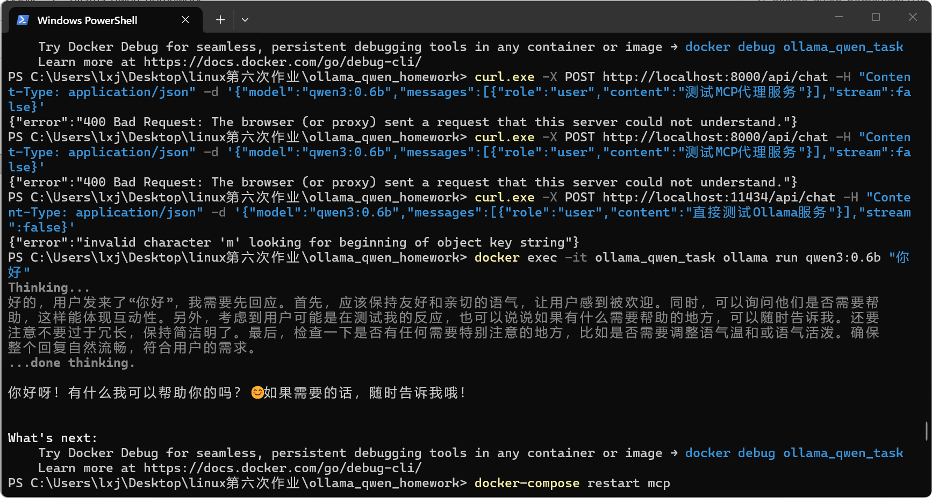
配置 Cherry Studio 客户端，将 API 地址修改为 MCP 代理端口 http://localhost:8000，发送对话请求，验证客户端 - 代理 - 模型服务的完整交互链路。

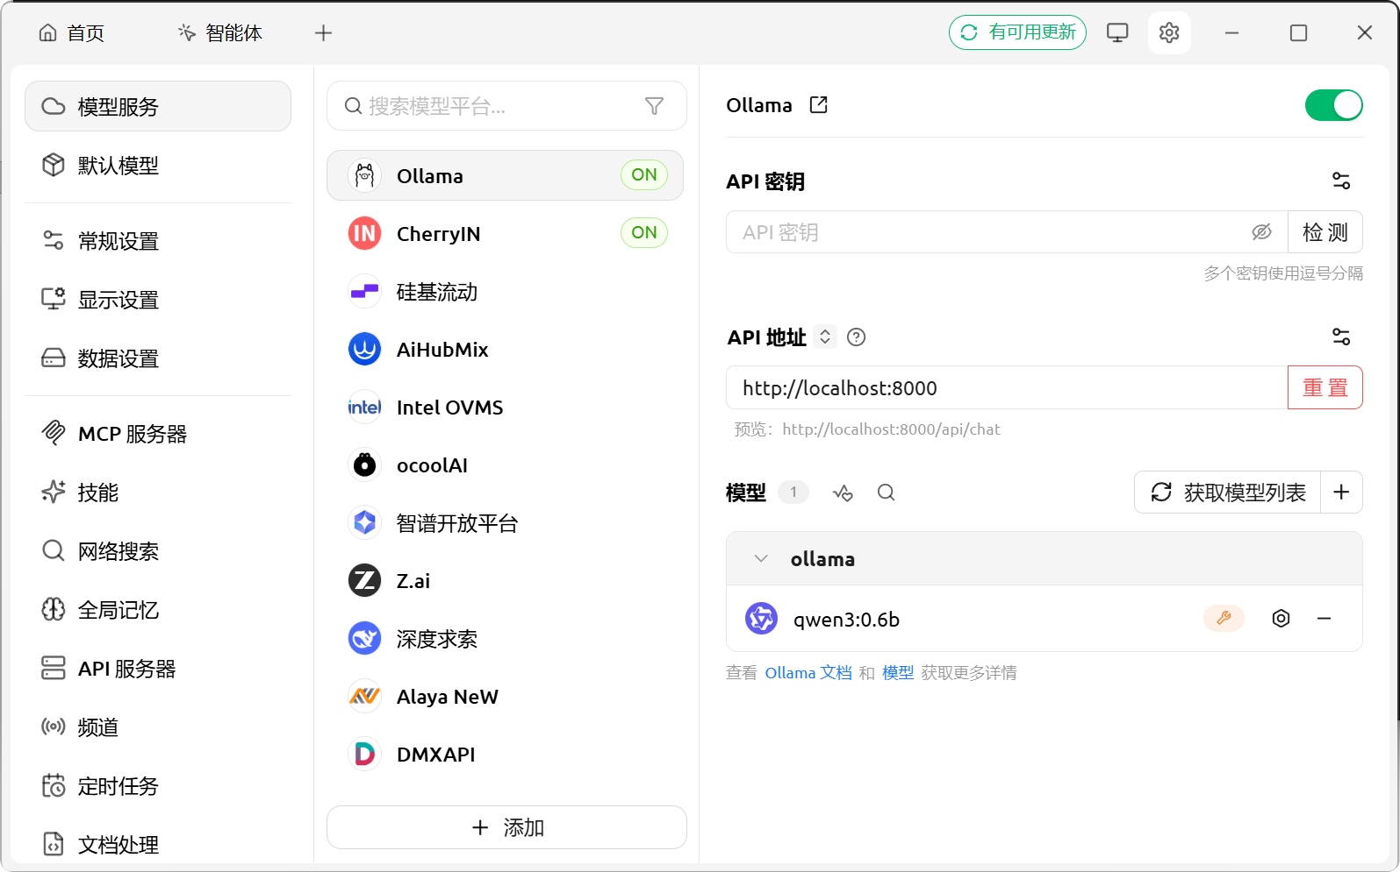容器服务状态：ollama_qwen_task 与 mcp_proxy 均正常运行，无重启或报错现象，服务依赖与启动顺序符合预期。
模型服务验证：通过容器内命令直接调用 Ollama 模型，qwen3:0.6b 模型可正常加载并响应对话请求，服务功能稳定。
代理服务测试：修改 Cherry Studio 客户端配置后，请求可通过 MCP 代理服务转发至 Ollama 模型，模型响应可正常返回客户端，多层服务调用链路验证成功。
